КАЛЕНДАРЬ НАРОДНОЙ КУКЛЫ. КУКЛА ФИЛИППОВКА

О.И. Суль, учитель технологии
МБОУ «Средняя общеобразовательная школа №20» г.Чебоксары

В современном мире нас окружают «мёртвые» предметы – бытовая техника, компьютеры. Мы всё чаще стали изолироваться от реальности и уходить в виртуальный мир. Наше духовное состояние не получает реальной силы от общения с природой: деревьями, полями, реками, прекрасными каплями дождя и пушистыми снежными хлопьями.
Жизнь наших предков строилась на циклах природы. Они всегда имели возможность попросить у природы силы и свершения задуманного, если оно не вредило ближнему. К различным событиям, жизненно-важным этапам года делались обрядовые куклы. Каждая из них наполнялась своим смыслом и имела своё личное предназначение.
Участвуя в проекте по духовно-нравственному воспитанию детей «Истоки», вместе с учениками 7 класса выполнили проект «Календарь народной куклы». Ребята рассказали учащимся начальной школы о народных куклах, которые составили основу календаря и провели мастер-класс по изготовлению обрядовой куклы «Филипповка». Данный проект одна из участниц защищала на городской олимпиаде по технологии и на республиканской, городских научно-практических конференциях, получая высокие оценки жюри.
Цель: пробудить интерес к традиционной культуре через знакомство с народной куклой.
Образовательная задача: формировать представления об истории русского народа, возникновении народного календаря и кукол на Руси, их видов и назначении, изучить технологию изготовления тряпичной обереговой куклы – Филипповки.
Развивающая задача: развивать воображение средствами народного творчества.
Воспитательная задача: способствовать воспитанию любви и уважения к культуре народа, воплотившей идеалы, верования не только в словесном и художественном творчестве, но и в жизненном укладе, быте; воспитывать доброжелательное отношение к окружающим при работе в группе.
Формирование УУД:
Личностные действия:
- ценить и принимать базовые ценности «моя Родина», «коллектив», «я как личность»;
- уважение к истории и окружающим,
- учебно-познавательный интерес к новому материалу,
- самоанализ и самоконтроль результата,
- формирование положительных нравственных качеств,
- мотивированность.
Регулятивные действия:
- принимать и сохранять учебную цель и задачу,
- исследовать условия учебной задачи,
- обсуждать предметные способы решения,
- осуществлять пошаговый контроль по результату,
- оценивать учебные действия в соответствии с поставленной задачей,
- высказывать свои предположения на основе материала мастер-класса.
Познавательные действия:
- уметь извлекать информацию из схем, иллюстраций,
- уметь добывать информацию из дополнительных источников,
- ставить проблему и решать ее,
- выявлять сущность, особенность объектов,
- делать выводы на основе анализа объектов,
- обобщать и классифицировать по признакам,
- находить ответы на вопросы по представленной информации на слайдах презентации, наглядном материале, карточках.
Коммуникативные действия:
- уметь работать в группе,
- договариваться друг с другом,
- участвовать в диалоге, в коллективном обсуждении,
- слушать и понимать других,
- аргументировать свое мнение.
Сегодня я предлагаю сделать куклу Филипповку.
Делалась такая кукла на посиделках на Филиппов день (27 ноября - день почитания Апостола Филиппа) по окончании полевых работ, перед тем как заняться рукоделием зимними днями и вечерами.

Для работы нам потребуются:
- джутовые нити для туловища-28см, для рук-10см;
- цветные прямоугольники: 10 х 14см (для юбочки), 4х6см (для передника), для платка-треугольник с длинной стороной - 14см, для узелка – квадрат 5х5см;
- кружево 14см (для украшения юбочки), тесьма-вьюнчик-4см (для передника);
- наполнитель (льняной очёс);
- красные нитки, атласная лента.

Технология изготовления:
1. Джутовую нить намотать на картон, сделав 30 витков. Перехватить нитью и завязать на пару узлов. Получится макушка, вставить небольшой кусочек льняного очёса и перевязать в районе шеи.
2. Отрезать на каждую руку по 6 нитей, заплести в косички и перевязать на расстоянии 1см от края. Между частями туловища вкладываем руки и перевязываем грудь, спину крестом и по талии.
3. Пришить кружево к цветному лоскутку по нижнему срезу, собрать на нитку на расстоянии 2см от верхнего среза и одеть на куклу выворотным способом. Также закрепить украшенный тесьмой передник.
4. На голову повязываем повойник. Косынку накидываем на голову и перевязываем ниткой вокруг шеи.
5. На пояс привязываем мешочек, сделанный из маленького квадрата, с зерном и денежкой.
Декорирование и украшение тряпичной куклы.
-По своему желанию вы можете преобразить свою куклу, украсив ее с помощью бисера, ленточек.
Подумайте, что бы вы хотели пожелать себе и своим близким.
По старинной традиции можно нарвать полоски красной ткани и, загадывая желания, привязывать на ручки кукле, для этого используем ленточки.
Эта кукла оберегает руки женщины от усталости и будет надёжной помощницей во всех её делах.

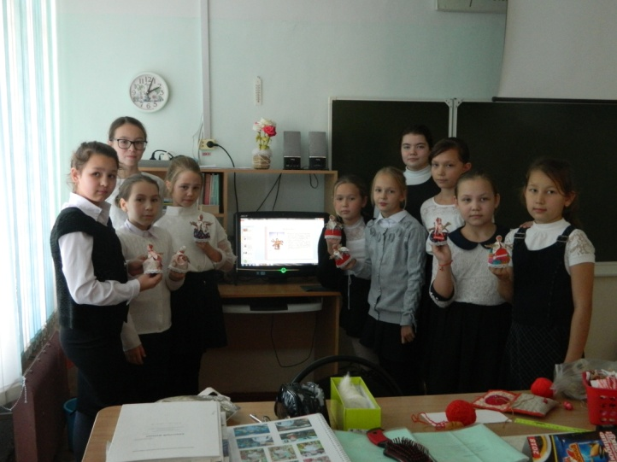

Участники мастер-класса

Список использованной литературы и электронных образовательных ресурсов:

1. Мария Морева. Старославянские куклы-обереги: Дар предков современной женщине. М.: «Контэнт», 2015.
2.http://slavyanskaya-kultura.ru/slavic/trade/russkaja-trjapichnaja-kukla.html
3. http://kuklastadt.ru/articles/kukla-filippovka

